祖国蓝天 人生舞台
中国航空工业集团有限公司2019校园招聘
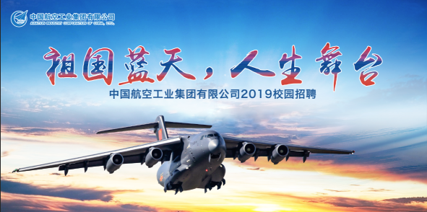
招聘时间：2018年9月18日（周二）9:00-14:00
招聘地点：体训馆篮球场
参会单位：58家
届时毕业生同学凭借南昌航空大学2019届毕业生学生证、就业协议书、毕业生就业推荐表、毕业生校园一卡通等材料方能入场，请各位同学相互转告！
- 中国航空工业集团有限公司
- 中国航空工业集团有限公司（以下简称“航空工业”）是由中央管理的国有特大型企业，设有歼击机、运输机、直升机、机载系统、导弹、通用航空、航空研究、飞行试验、航空供应链与军贸、资产管理、金融、工程建设等产业，下辖 100 余家成员单位、28 家上市公司，拥有员工逾 45 万人。
航空工业连续10年进入《财富》杂志世界 500 强榜单，2018年排名第 161 位，位列航空航天防务板块前列，并入选《财富》2017年最受赞赏的中国公司行业明星榜。
更多内容可点击http://www.avic.com.cn/。
二、招聘介绍
1.专业需求：
此次校园招聘专业需求涵盖工学、理学、经济学、管理学、文学、法学等多个学科。
工学（航空航天类、机械类、武器系统类、电子信息类、材料科学类、光学类、仪器科学与技术类、电气类、自动化类、力学类、能源动力类、计算机类、土建类、冶金工程类……）
理学（数学类、物理学类、化学类、统计学类……）
管理学（管理科学与工程类、工商管理类、图书情报与档案管理类、财务管理类、工业工程类……）
经济学（经济学类、财政学类、金融学类、经济与贸易类……）
文学（中国语言文学类、外国语言文学类、新闻传播学……）
技能类（数控技术、工具钳工、机电一体化、装配、特种工艺……）
2.岗位类型
技术类、职能管理类、技能类、市场销售类及其他。
3.简历投递方式
方式一：招聘专场现场投递
方式二：招聘平台投递，登陆“中国航空工业集团有限公司人才招聘平台”，注册用户，线上投递简历。
更多岗位信息、专业需求可登陆“中国航空工业集团公司人才招聘平台”查看http://www.avic.com.cn/cn/rcqp/index.shtml
展位号 | 单位名称
1 | 北京青云航空仪表有限公司
2 | 北京曙光航空电气有限责任公司
3 | 航空工业信息技术中心（金航数码）
4 | 上海航空测控技术研究所
5 | 航空工业上海航空电器有限公司
6 | 中航通飞华南飞机工业有限公司
7 | 中航通飞研究院有限公司
8 | 中国航空技术深圳有限公司
9 | 中国直升机设计研究所
10 | 宝胜集团有限公司
11 | 航空工业宏光空降装备有限公司
12 | 航空工业金城南京机电液压工程研究中心
13 | 航空工业合肥江航飞机装备有限公司
14 | 沈阳沈飞国际商用飞机有限公司
15 | 中航沈飞民用飞机有限责任公司
16 | 哈尔滨飞机工业集团有限责任公司
17 | 惠阳航空螺旋桨有限责任公司
18 | 中航光电科技股份有限公司
19 | 航空工业郑州飞机装备有限责任公司
20 | 航空工业新乡航空工业（集团）有限公司
21 | 航空工业航宇救生装备有限公司
22 | 武汉航空仪表有限责任公司
23 | 航空工业长沙五七一二飞机工业有限责任公司
24 | 中航飞机股份有限公司长沙起落架分公司
25 | 西安飞机工业（集团）有限责任公司
26 | 陕西航空电气有限责任公司
27 | 陕西宏远航空锻造有限责任公司
28 | 中航飞机汉中飞机分公司
29 | 中航飞机股份有限公司西安制动分公司
30 | 中航西飞民用飞机有限责任公司
31 | 太原航空仪表有限公司
32 | 兰州飞行控制有限责任公司
33 | 兰州万里航空机电有限责任公司
34 | 航空工业宜宾三江机械有限责任公司
35 | 四川航空工业川西机器有限责任公司
36 | 四川凌峰航空液压机械有限公司
37 | 中航成飞民用飞机有限责任公司
38 | 贵阳航空电机有限公司
39 | 贵州安大航空锻造有限责任公司
40 | 贵州安吉航空精密铸造有限责任公司
41 | 贵州风雷航空军械有限责任公司
42 | 贵州华烽电器有限公司
43 | 贵州天义电器有限责任公司
44 | 贵州新安航空机械有限责任公司
45 | 贵州永红航空机械有限责任公司
46 | 中国航空工业标准件制造有限责任公司
47 | 中航贵州飞机有限责任公司
48 | 中航力源液压股份有限公司
49 | 江西洪都航空工业集团有限责任公司
50 | 江西洪都商用飞机股份有限公司
51 | 江西景航航空锻铸有限公司
52 | 湖北航特装备制造有限公司
53 | 珠海航特装备制造有限公司
54 | 航空工业天水飞机工业有限责任公司
55 | 湖北航宇精工科技有限公司
56 | 湖北航宇嘉泰飞机设备有限公司
57 | 湖南中航精工有限公司
58 | 四川航泰航空装备有限公司
59 | 成都空天飞行器股份有限公司

